JC-803C 土壤有机物采样器

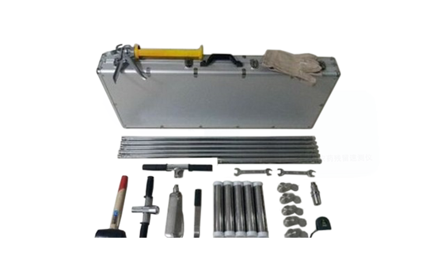
一、产品介绍
JC-803C土壤有机物采样器主要用于土壤有机物分析采样
二、产品参数
产品规格
采样管直径38mm，长241mm，采样长度20cm。标准配置采样深度5m
标准配置
T型手柄1个、击打手柄1个、吸能锤1个、采样管固定器1个、不锈钢采样管5个、不锈钢塞5个、不锈钢片5个、密封盖10个、心型壤土钻头1个、100cm延长杆1个、50cm延长杆2个、样品推出器1个、刮刀1把、扳手2个、钢卷尺1个、手套1副、铝箱包装。
如果测定土壤中挥发性有机物质，采集土壤样品须满足以下要求:
1、采样和运输过程中避免样品与空气接触；
2、尽量保持土壤原状；
3、避免土壤样品与有机合成材料接触；
4、土壤有机物分析采样器，是针对上述要求而设计，专门用于土壤有机物分析采样，土壤样品直接采集到不锈钢样品管，两边塞上不锈钢塞进行封存。也可将土样转移到样品瓶中进行封存
三、产品特点
专业设计、采集原状土样、样品易取出、可扩展、操作简单。
聚创环保为您提供全面的技术支持和完善的售后服务！详情咨询：0532-67705503！

